Une saynète
Où est mon passeport?
CGG3OI

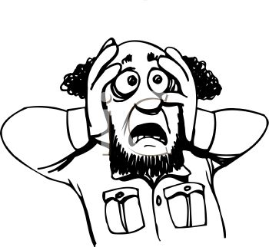

Vous ne pouvez pas trouver votre passeport – quelle horreur!! Est-ce qu’il a été volé? Perdu? Mal placé?

En groupe de deux ou trois, vous allez créer un scénario qui montre ce qui s’est passé à votre passeport, et la solution du problème.
J’ai la meilleure idée! Faisons ceci. Je vous l’explique…
Soyez créatifs!

